第一个界面test-1(没弄完)
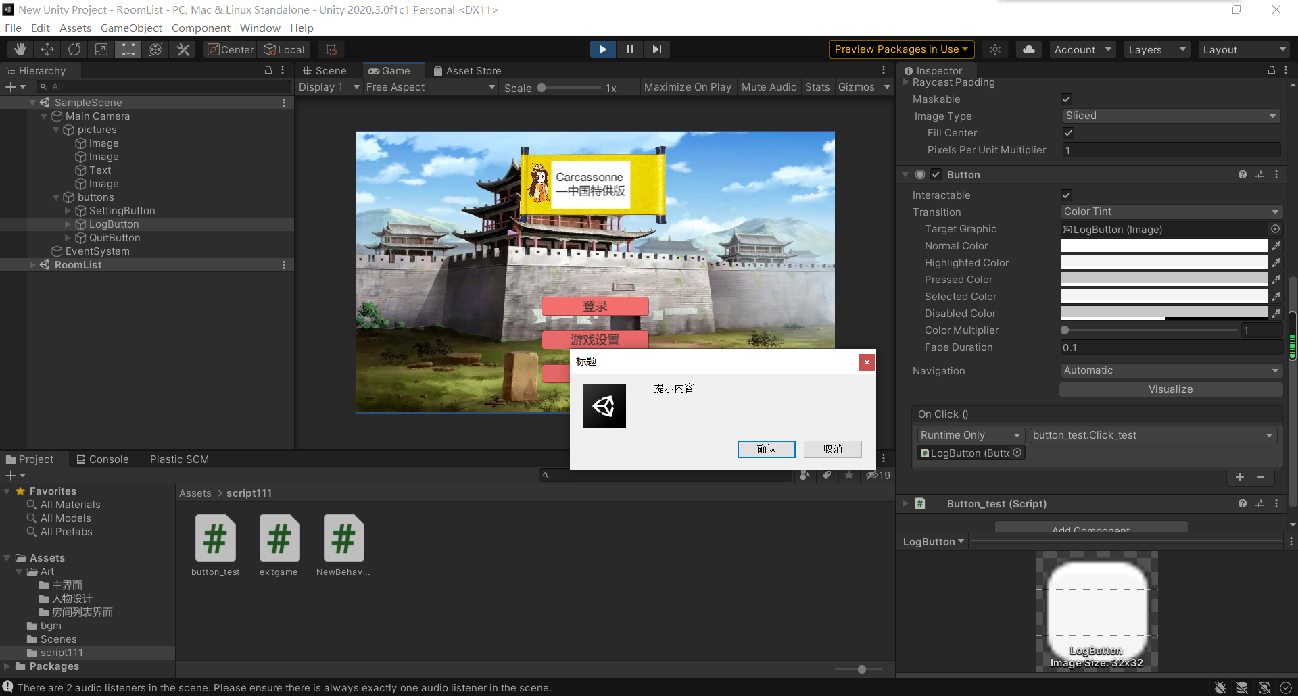

BgmTest(双击下图进入界面再点击一次进行观看)

